**仰望楷模，逐梦教坛**

————“十四个师德建设月”系列活动三

作者：曹俊   文章来源：原创   点击数： 42   发布时间：2021-09-17

　　为加强新时代青年教师师德师风建设，深入落实立德树人根本任务，立足岗位铸魂育人，提升教师整体素质，学习时代楷模身上大爱无私和高尚的奉献精神，9月16日下午，薛家实验小学开展了以“学习楷模张桂梅，追寻我的教育梦”为主题的青年教师师德演讲比赛。

[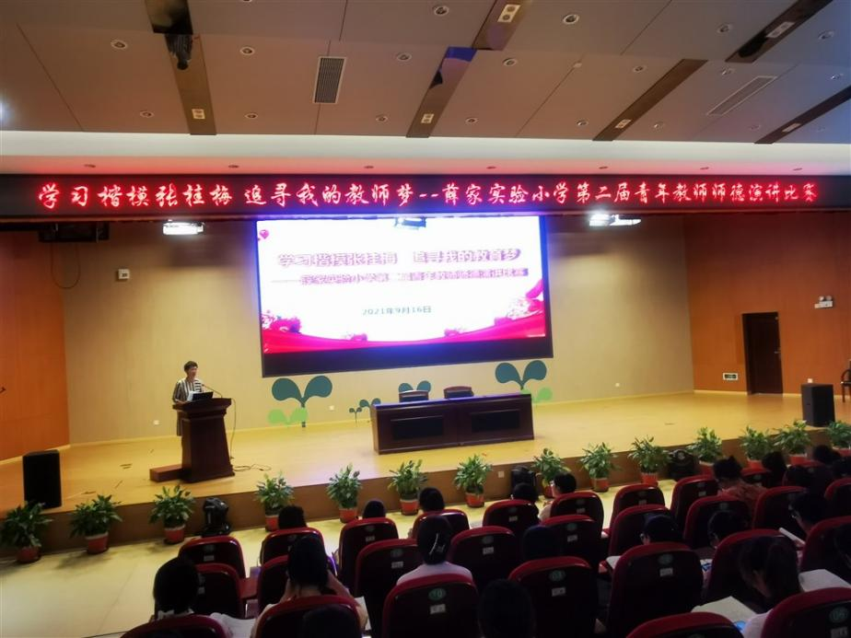](http://oss.bestcloud.cn/upload/20210917/7c87aa6f590c441fa837663c81508835.jpg)

　　期初接到比赛通知后，薛小老师们迅速进行了初赛选拔，青年教师们都能围绕演讲主题，书写身边爱生敬业、无私奉献的感人事迹，仰望楷模精神，展现真情实感。在初选中，每位老师都充分展现了自我，呈现精彩的演讲。经过年级评选，每个年级组推选出一名代表参加校级演讲比赛。

　　赛前，六位老师们反复修改文稿，背练讲稿，年级组老师也是群策群力，充分发挥团队力量，悉心指导。年级组会议时，年级组老师就演讲老师的台风、语音语调等方面提供了宝贵的建议，使得六位老师对比赛更添自信与把握。

　　比赛中，老师们结合新时代的教育使命，讲述自己或身边老师的教育初心、成长故事，坚守教育初心，学习时代楷模，展现爱岗敬业、开拓创新、为人师表的师德风范。六位老师也个性十足，或温婉大方，或激情洋溢，或优雅知性，或沉着稳健……围绕主题充分演绎，让在场的所有听众感受到了她们耕耘的倾心，成长的喜悦和对未来美好的憧憬。

[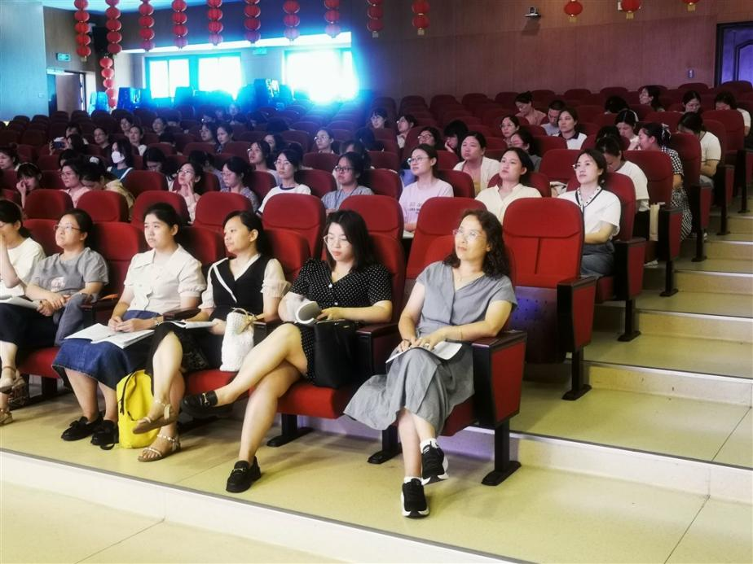](http://oss.bestcloud.cn/upload/20210917/f633cbece1b242ae90655cd7d5066b06.jpg)

[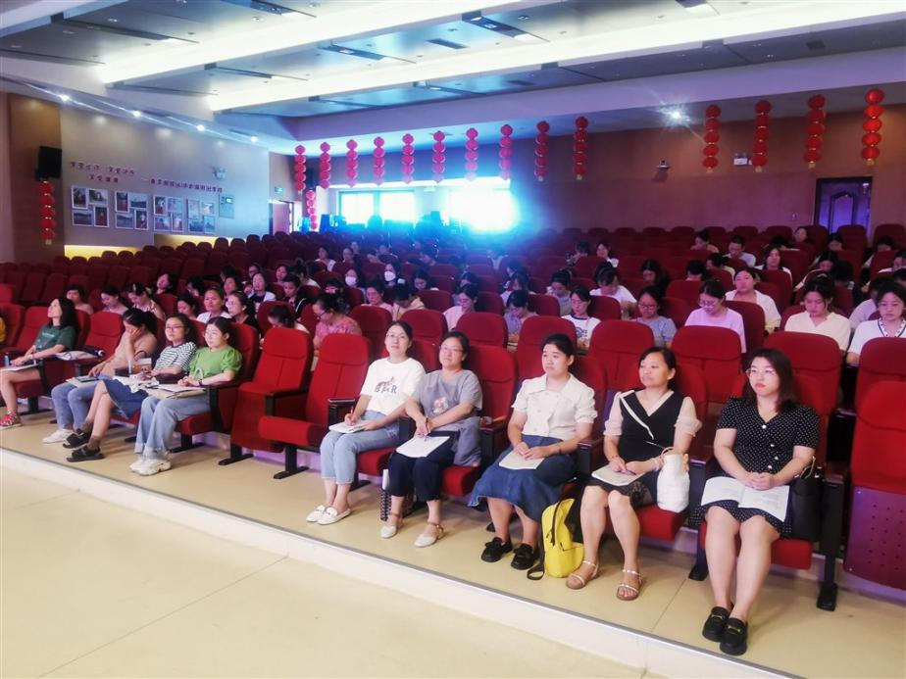](http://oss.bestcloud.cn/upload/20210917/c18c42194cb9446f9de5a8ca7fe634a9.jpg)

　　唐老师文采斐然，把身边老师们默默奉献的故事和独特的人格魅力谱写成一句句诗，感人至深。冯老师以沙画的形式深情讲述自己的教育故事，用心灯照亮每一位孩子，与爱同行，陪伴成长，坚守担当。吴老师从张校长13年如一日的坚守中，更坚定了教育初心：走进人间尘埃里，默默坚守与传承。陈老师用一腔热血，让青春在教育的事业中闪光……他们，用爱做烛，孕育教育的生机，点亮孩子的梦想;他们，事必躬亲，身正为范，在点滴平凡中孕育伟大。

[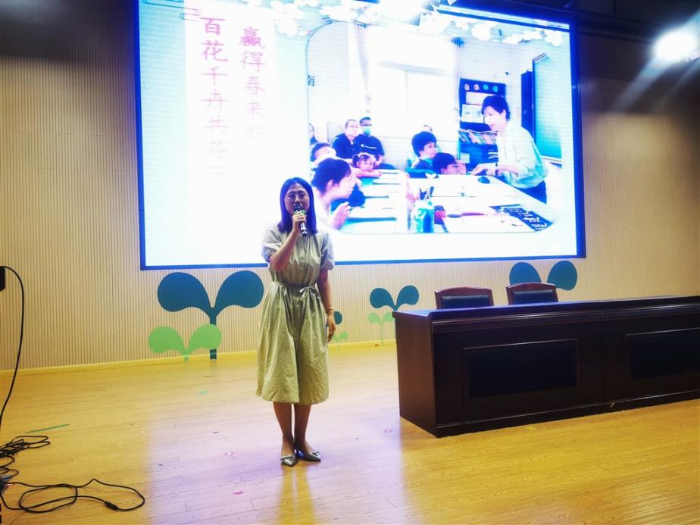](http://oss.bestcloud.cn/upload/20210917/ce2406b773f846da956e485ca39da84a.jpg)

[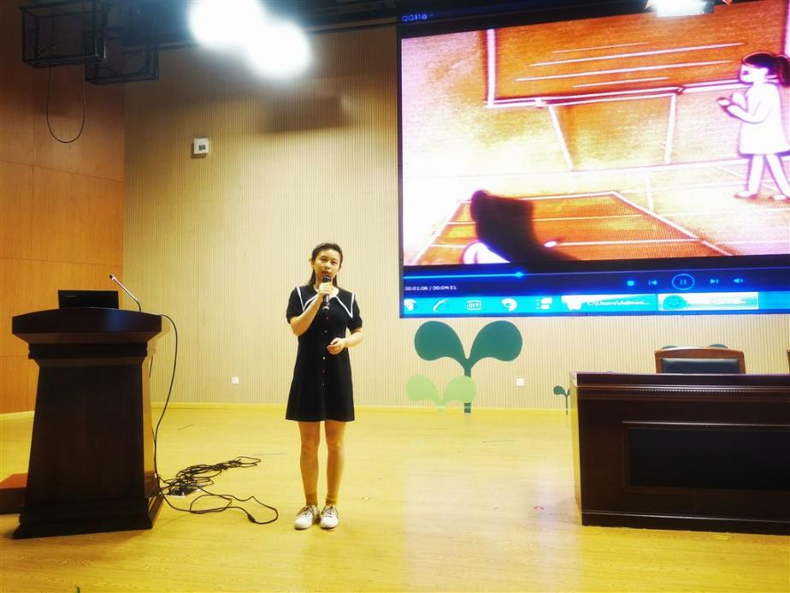](http://oss.bestcloud.cn/upload/20210917/2466a743100d4f40ae8c8d0d6f417141.jpg)

[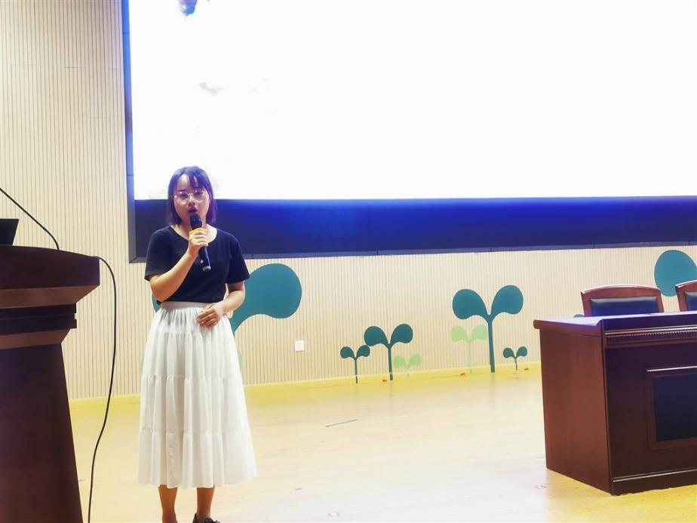](http://oss.bestcloud.cn/upload/20210917/74c752e04b294b21a586a728e02760b6.jpg)

[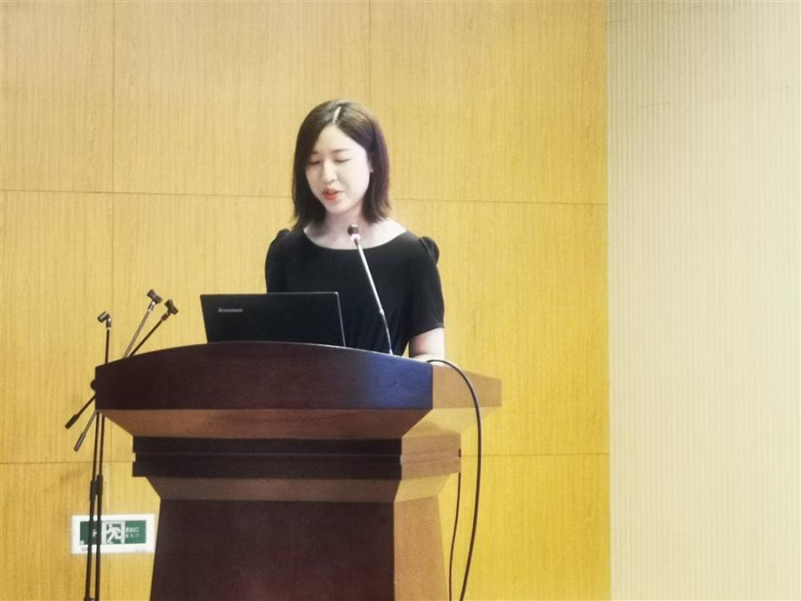](http://oss.bestcloud.cn/upload/20210917/f686fb9dede84518a17b990c46ac238f.jpg)

[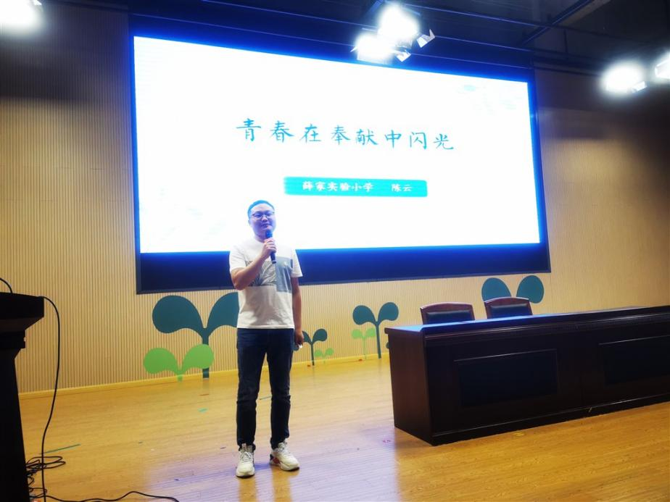](http://oss.bestcloud.cn/upload/20210917/80eaa07bd5734b8db90683ddf938a57c.jpg)

[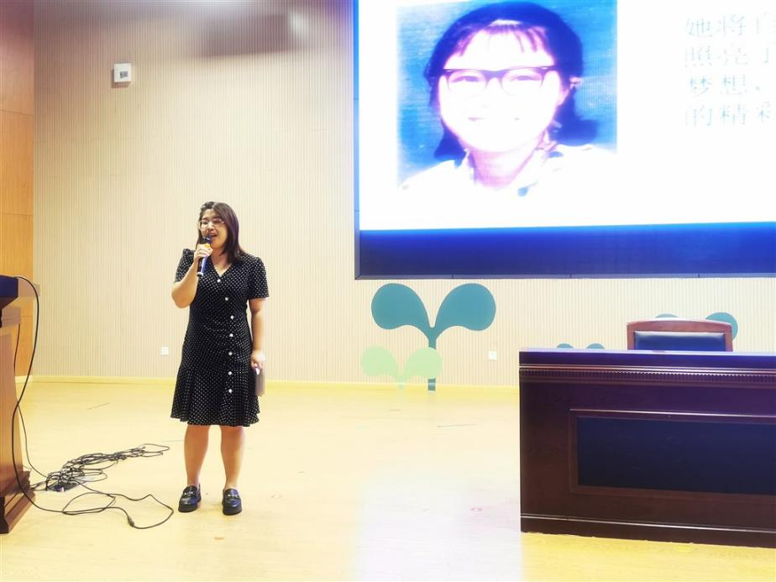](http://oss.bestcloud.cn/upload/20210917/1bde453e0dbf4381a149376874f74311.jpg)

　　随后，郑飞主任对本次演讲作了精彩点评。她肯定了六位年轻教师能准确地把握主题，文质兼美，讲演结合，精彩呈现。他们的演讲风格如一泓清泉漾心底，柔而有力。另外，她也提出了一些期望，希望老师们再精进文稿，锤炼基本功，做到吐字到位，归韵利落，用自信的语音语调，在往后的教学工作中时时处处为学生做榜样。

[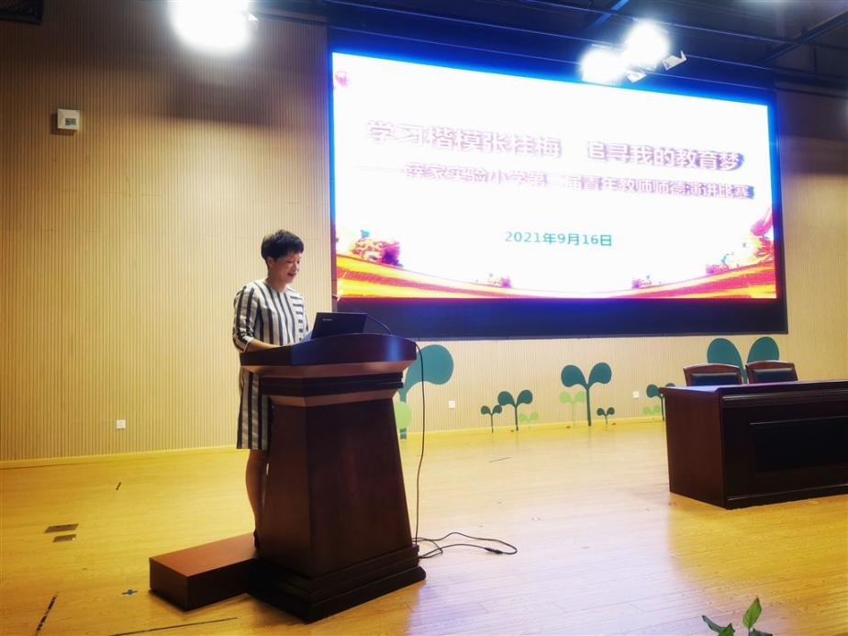](http://oss.bestcloud.cn/upload/20210917/4f5ec13c53c94faab78532b5283eb950.jpg)

　　雨果说：“花的事业是尊贵的，果实的事业是甜美的，让我们做叶的事业吧，因为叶的事业是平凡而谦逊的。”教师就如那绿叶，时刻托起花的娇艳。育人是漫长而寂寞的，也是快乐而幸福的。心之所向，素履以往。生如逆旅，一苇以航。愿薛小的每一位教师，能以张桂梅校长为榜样，用青春和智慧，坚守教育初心，追寻教育梦想!

　　(薛家实验小学供稿  撰稿：陈静琪         摄影：李雯        审核：王倩倩)